融媒体技术与运营2401班
H5动画制作技术平时作业

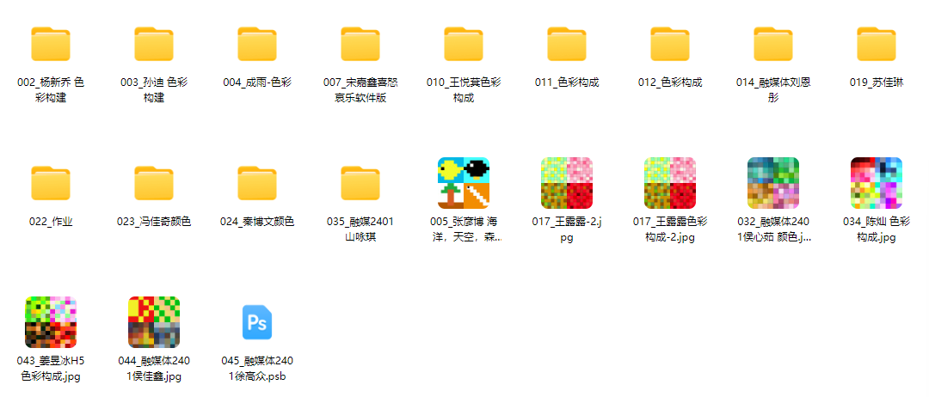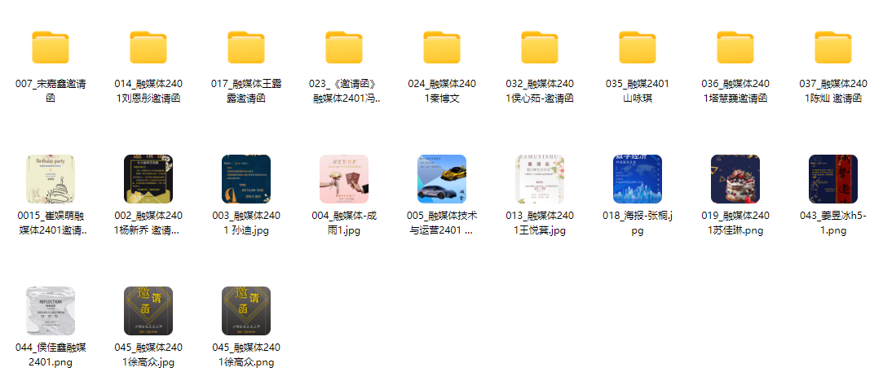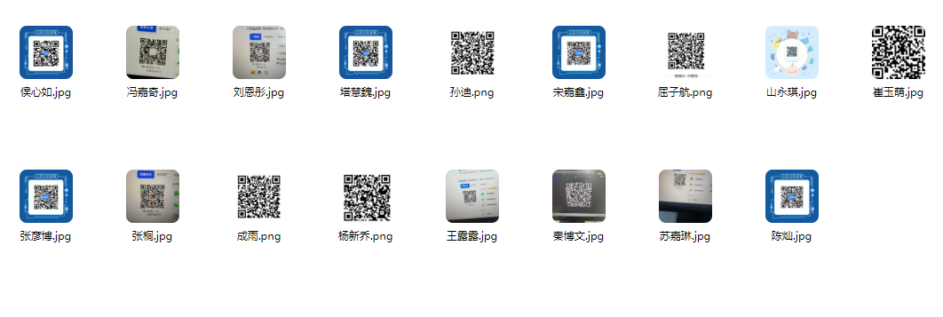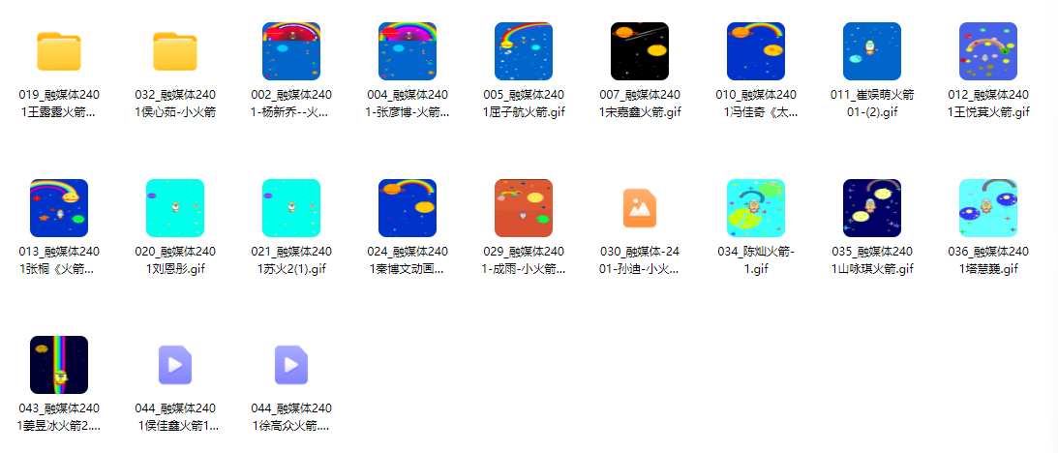
通过网盘分享的文件：融媒体2401H5动画制作技术
链接: https://pan.baidu.com/s/1uyxVZdWpHgcph2D0C-Ox0g?pwd=57wf 提取码: 57wf

